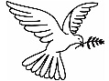

**MERCOLEDI’**

**2**

**GIORNATA MONDIALE ABOLIZIONE SCHIAVITU’… PORTO LA PACE: DISEGNO UNA COLOMBA**